Artículo 21. Fracción XXII
Unidad de Transparencia
Mapa georreferencia
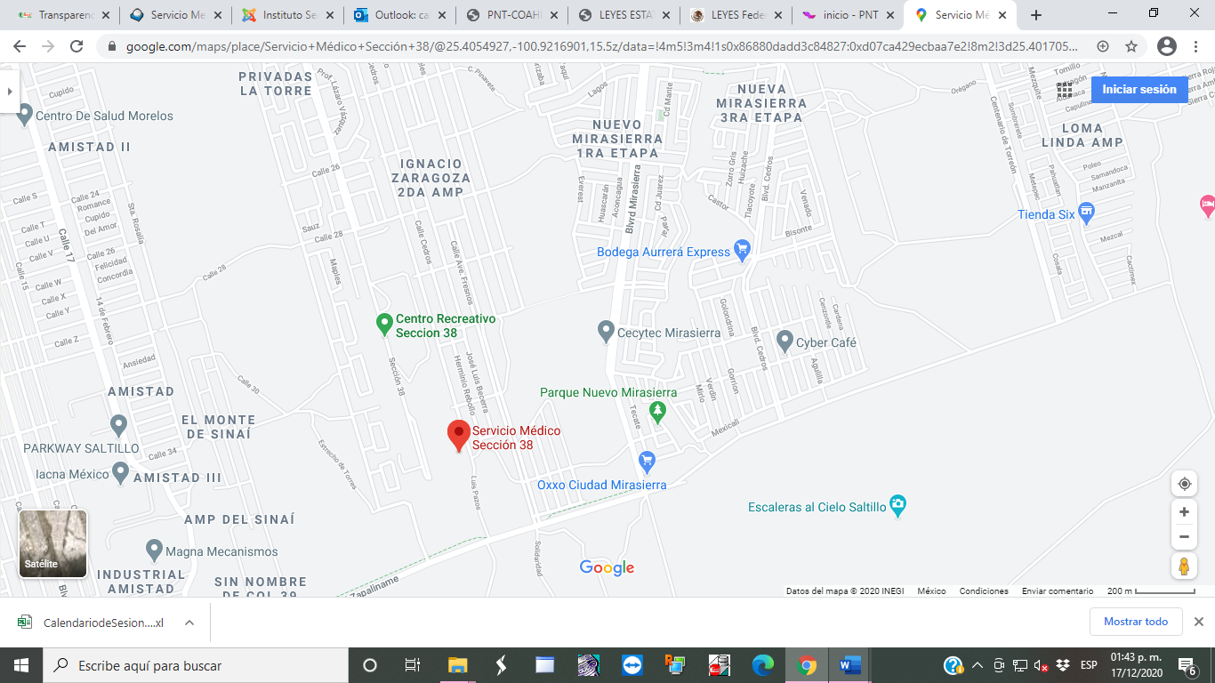
Servicio Médico de los Trabajadores de la Educación
Domicilio: | Blvd. Los Álamos No. 3685 Int. 3 Col. San José de los Cerritos, Saltillo, Coahuila C.P. 25294
Teléfono: | (844) 438-04-40 ext 4051

Fecha de actualización y/o validación: 04 de Abril de 2024

Responsable de Generar la Información:
Titular de la Unidad de Atención de Transparencia

Responsable de Actualizar la Información:
Unidad de Transparencia

